各类及其方法的详情参见代码文件【Campisi.py】及其中的注释，此处只给出使用方法：

首先更新好【债券指数数据】文件夹下的【债券指数数据.xlsx】，其中数据一定要涵盖接下来希望分析的期间。例如，希望分析2019Q3一直到2020Q2的纯债基金业绩（此时诸如【2019Q3】表示的是季度的整个时间段），就需要2019Q2、2019Q3、…、2020Q2的债券指数数据（此时诸如【2019Q3】表示的是季度末的时间点）。该Excel文件的详细更新方法参见【债券指数数据.docx】。

若只希望对单个基金在单个季度进行业绩归因，操作如下：

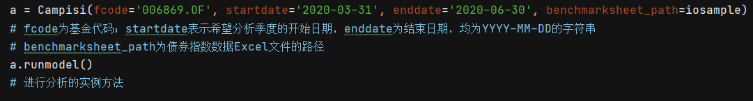

运行完成后基金、基准、超额收益的四个效应和总效应以pd.DataFrame格式存储在对象的result属性中，并不会自动导出成Excel，使用者可以自行在console中查看、继续在程序中使用结果或者手动导出成Excel。

若希望对多个基金在单个季度进行业绩归因，操作如下：  
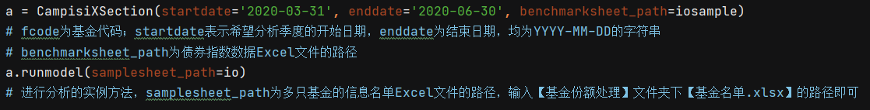

运行完成后会将结果自动输出到【分季度结果】文件夹下的一个Excel文件，以enddate命名。结果中一行表示一个基金的总收益率分解结果（type参数为contribution），或一个基金的超额收益率分解结果（type参数为alpha），同一个基金必定同时有总收益率和超额收益率的结果。

若希望对多个基金在多个季度进行业绩归因，操作如下：

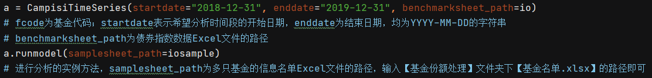

运行时，每完成一个季度就会自动输出一个Excel文件至【分季度结果】中，以该季度的enddate命名。实际上，运行过程中，每个季度都会创建一个CampisiXSection的实例，从而不断输出多个基金在单个季度进行业绩归因时生成的Excel文件。